Herzlich Willkommen
zur Anmeldung und Buchung des Intensiv Seminars
Craniosacraltherapie an den Augen mit Zertifikat

Bitte gib mir deine Angaben:

Vorname:

Name:

Strasse:

PLZ/Ort:

Land:

Telnr:

Mail:

Wenn deine Anmeldung per mail an augenschule@eye-to-i.ch bei mir eingegangen ist bekommst du ein Bestätigungsmail von mir und es besteht der Kaufvertrag!

Seminar vom 13.-16. Februar 2023 Mo-Do
Seminar vom 12.-15. Juni 2023 Mo-Do
Seminar vom 09.-12. November 2023 Do-So
(bitte aktiviere nur ein Feld)

Sfr. 790.- bezahlst du bitte auf folgendes Konto bis 2 Wochen vor dem gebuchten Seminar:

Bank: Raiffeisenbank rechter Zürichsee, Dorfstrasse 18, 8700 Küsnacht
Empfänger: Praxis Eye to I, Ursula Gachnang, Claridenstr. 34, 8002 Zürich, Schweiz

IBAN: CH02 8080 8001 7355 9778 8
BIC/SWIFT: RAIFCH22XXX

Beim Kauf dieses Produktes bin ich einverstanden mit den Geschäftsbedingungen
(bitte aktiviere das Feld)

Ich danke dir fürs zurück mailen dieses ausgefüllten PDFs auf augenschule@eye-to-i.ch
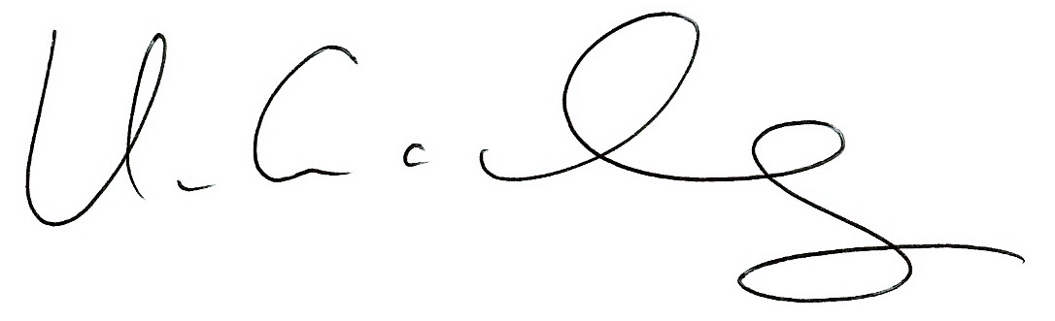
Ich freue mich riesig auf Dich! Deine Ursula Gachnang

